**UNIVERSIDAD TECNOLÓGICA DE PANAMÁ**

**FACULTAD DE INGENIERÍA DE SISTEMAS COMPUTACIONALES**

**DEPARTAMENTO DE COMPUTACIÓN Y SIMULACIÓN DE SISTEMAS**

**LICENCIATURA EN INGENIERÍA DE SISTEMAS DE INFORMACIÓN**

**Simulación de Sistemas**

**Laboratorio N9**

**Prueba de Chi Cuadrado**

**Prof. Modaldo Tuñón**

**Cutire, Fernando**

**8-972-906**

**Grupo: 1IF131**

**22-10-2020**

**Introducción** **3**

**Contenido** **4**

**Conclusiones** **5**

**Recomendaciones** **6**

**Bibliografía (Formato IEEE)** **7**

**Anexos** **9**

# 

# Introducción

En el desarrollo de este trabajo, brindaremos un resumen de la prueba chi cuadrado y desarrollaremos un ejemplo donde aplicamos esta prueba a un grupo de pacientes que se le suministran 3 medicamentos (A,B,C) y se presentan efectos colaterales (Si, No). Con estos datos desarrollaremos la prueba de chi cuadrado para conocer si hay verdaderamente una relación entre el medicamento asignado y los efectos adversos presentados.

# 

# Contenido

## Chi Cuadrado

Una estadística de chi-cuadrado es una forma de mostrar una relación entre dos variables categóricas. En estadística, hay dos tipos de variables: variables numéricas (contables) y variables no numéricas (categóricas). La estadística de chi-cuadrado es un número único que le dice cuánta diferencia existe entre sus conteos observados y los conteos que esperaría si no hubiera ninguna relación en la población.

Hay algunas variaciones en la estadística de chi-cuadrado. Cuál use depende de cómo recopiló los datos y qué hipótesis se está probando. Sin embargo, todas las variaciones utilizan la misma idea, que es que está comparando sus valores esperados con los valores que realmente recopila. Una de las formas más comunes se puede utilizar para tablas de contingencia:

## Laboratorio, el desarrollo de la prueba de chi cuadrado

Ejemplo: Se tienen los datos de 891 pacientes de una farmacéutica, el medicamento recibido y si tuvo efectos colaterales o no.

Buscamos saber qué tipo de medicamentos dieron más efectos colaterales y conocer si existe una relación entre el tipo de medicamento (A,B,C) y el efecto colateral.

En este ejemplo desarrollaremos la prueba chi cuadrado mediante una base de datos de pacientes, con el medicamento suministrado (A,B,C) y si tuvo efectos colaterales (Si, No)

Durante el desarrollo, construiremos 2 tablas de contingencias

Construiremos 2 tablas de frecuencias esperadas

Calcularemos la prueba de hipótesis

El estadístico de prueba

Valor crítico

Tomaremos una decisión

Llegaremos a una conclusión

Y por último calcularemos el coeficiente de Cramer con los datos

### Paso 1: Desarrollo de las tablas de contingencias

Dado nuestros datos, seleccionaremos y procederemos a crear nuestra primera tabla de contingencia.

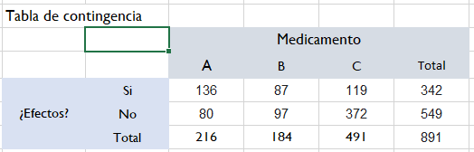

Ilustración 1: Primera tabla de contingencia

Esta se crea mediante el tipo de medicamento y contando cuántos pacientes tuvieron efecto adversos y cuántos no. Por lo que se puede observar que hubo un total de 342 personas con efectos colaterales y 549 personas no tuvieron.

En nuestra segunda tabla de contingencia, calcularemos los porcentajes. Esto lo conseguimos dividiendo el número de pacientes sobre el total. Dándonos unos porcentajes de los pacientes que desarrollaron efectos adversos por los medicamentos.

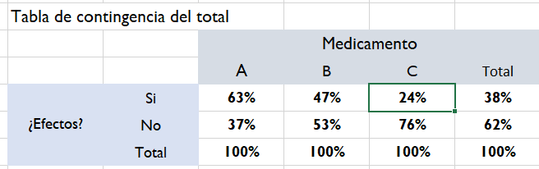

Ilustración 2: Segunda tabla de contingencia

Con estas 2 tablas de frecuencias, podemos pasar al siguiente paso que es la construcción de tablas de frecuencias esperadas que nos entrega información de que es lo que se esperaría de nuestros datos.

### 

### Paso 2: Construcción de tablas de frecuencias esperadas

En nuestra primera tabla de frecuencias esperadas calculamos las frecuencias esperadas para cada valor. Esto se obtiene de dividir cada uno entre lo que se espera si tuvo y el total.

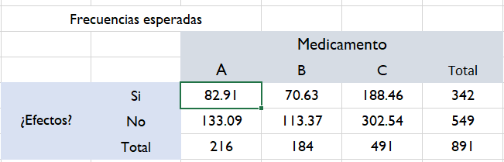

Ilustración 3: Primera tabla de frecuencias esperadas

En nuestra segunda tabla vamos más allá y la tomamos en base a nuestra primera tabla, antes descrita en la ilustración 3. Elevando a la potencia cuadrada y dividiendo.

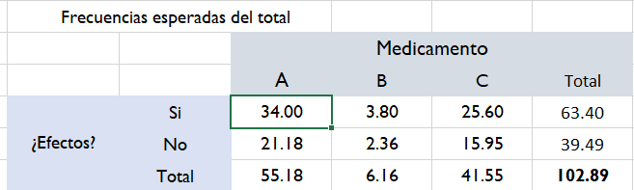

Ilustración 4: Segunda tabla de frecuencias esperadas

### Paso 3: Calculando estadístico de prueba

La fórmula para obtener nuestro estadístico de prueba es:

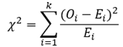

Ilustración 5: Estadístico de prueba

Sucede que nosotros podemos conocer el valor que en el ejemplo es **102.889** tomando el total de nuestras segunda tabla de frecuencias esperadas (ver ilustración 4 del paso 2: Construcción de tablas de frecuencias esperadas)

### Paso 4: Valor crítico de la prueba

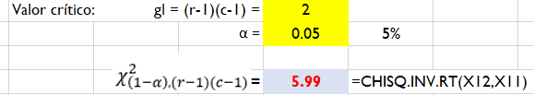

Ilustración 6: Valor crítico de la prueba

### Paso 5: Tomando una decisión y llegando a una conclusión

Nuestra decisión (de los resultados del paso anterior) es que no se acepta una hipótesis nula y si existe asociación entre la condición final de un paciente y el medicamento que se recetó.

### Paso 6 (Opcional): Calculado el coeficiente de cramer de este ejemplo.

La fórmula para calcular el coeficiente de cramer es la siguiente:



Ilustración 7: Fórmula de el coeficiente de cramer

Con nuestros datos anteriores, se pudo obtener un resultado de 0.340.

# Conclusiones

En este laboratorio , explicamos brevemente el desarrollo de una prueba chi cuadrado. Donde aplicamos esta prueba a un grupo de pacientes que se le suministran 3 medicamentos (A,B,C) y se presentan efectos colaterales (Si, No). Con estos datos desarrollaremos la prueba de chi cuadrado para conocer si hay verdaderamente una relación entre el medicamento asignado y los efectos adversos presentados.

Nuestra decisión (de los resultados del paso anterior) es que no se acepta una hipótesis nula y si existe asociación entre la condición final de un paciente y el medicamento que se recetó.

# 

# Recomendaciones

Para poder conseguir los mejores desarrollos, es recomendable seguir detalladamente cada paso para un correcto funcionamiento del problema y disminuir la cantidad de errores.